КТ №4. Тестирование API Dog CEO с тест-кейсами
Выполнил: Мхитарян Тигран Айказович, группа ИСП9

Объект тестирования
Публичный REST API https://dog.ceo/dog-api/ — список пород собак и их фотографии. Тесты написаны на Python (pytest + requests) с базовым классом BaseRequest из КТ3: общий Session, таймаут, повтор запроса при ошибках 5xx и журнал запросов.

MindMap API
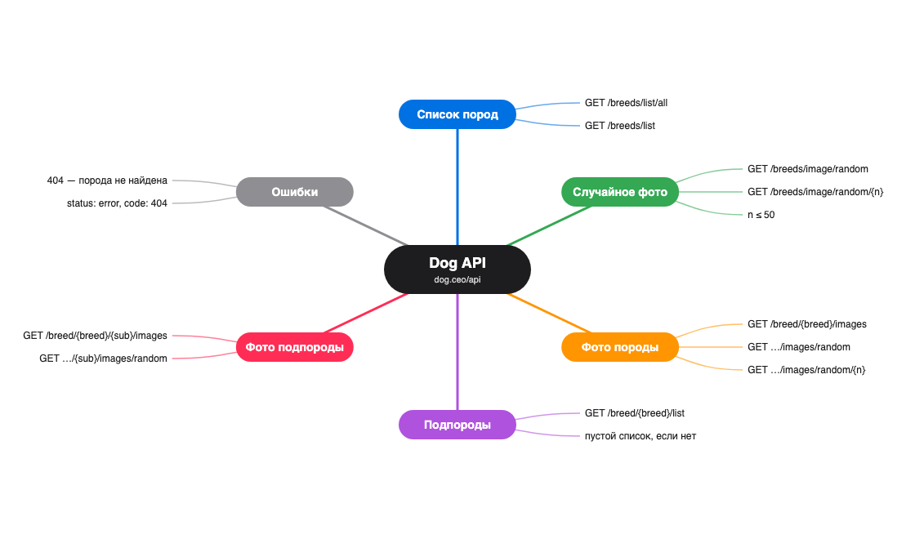
Рисунок 1 — карта сущностей и методов Dog API

Тест-кейсы
Для каждой из пяти сущностей написано по пять тестов: позитивные проверки статуса и структуры ответа, проверки содержимого (адреса картинок принадлежат нужной породе), граничные значения (количество картинок 1, 3, 10 и 60 при лимите 50) и негативные проверки (несуществующая порода и подпорода → 404).
Сущность | Тест | Результат
Фото породы | test_breed_images_success | PASSED
Фото породы | test_breed_images_belong_to_breed | PASSED
Фото породы | test_breed_random_image | PASSED
Фото породы | test_breed_random_images_count | PASSED
Фото породы | test_unknown_breed_404 | PASSED
Список пород | test_list_all_success | PASSED
Список пород | test_list_all_structure | PASSED
Список пород | test_list_all_contains_known_breeds | PASSED
Список пород | test_list_matches_list_all | PASSED
Список пород | test_breed_names_are_lowercase_words | PASSED
Случайное фото | test_random_image_success | PASSED
Случайное фото | test_random_image_is_jpg_or_png | PASSED
Случайное фото | test_random_images_count[1] | PASSED
Случайное фото | test_random_images_count[3] | PASSED
Случайное фото | test_random_images_count[10] | PASSED
Случайное фото | test_random_images_capped_at_50 | PASSED
Случайное фото | test_random_image_file_downloads | PASSED
Фото подпороды | test_sub_breed_images_success | PASSED
Фото подпороды | test_sub_breed_images_path | PASSED
Фото подпороды | test_sub_breed_random_image | PASSED
Фото подпороды | test_sub_breed_random_images_count | PASSED
Фото подпороды | test_unknown_sub_breed_404 | PASSED
Подпороды | test_sub_breed_list_success | PASSED
Подпороды | test_sub_breed_list_matches_list_all | PASSED
Подпороды | test_breed_without_sub_breeds_is_empty | PASSED
Подпороды | test_unknown_breed_sub_list_404 | PASSED
Подпороды | test_every_sub_breed_has_images | PASSED

Итог
Выполнено тестов: 27, пройдено: 27, не пройдено: 0.
- API стабилен: все позитивные и негативные проверки пройдены.
- Запрос /breeds/image/random/60 молча возвращает 50 картинок — ограничение не описано в ответе, клиент должен знать о нём заранее.
- Имя породы нечувствительно к регистру: /breed/HOUND/images работает так же, как /breed/hound/images.
- Ошибки возвращаются в едином формате {status: error, message, code: 404}, что удобно для обработки.

Запуск
pip install -r requirements.txt
pytest -v

